ТЕХНИЧКА ШКОЛА ,, ИВАН САРИЋ’’, СУБОТИЦА ИР- ФВ

ОБРАЗАЦ ПРЕДЛОГА И ОДЛУКЕ ДИРЕКТОРА
О ОСЛОБОЂЕЊУ УЧЕНИКА ОД ПРАКТИЧНОГ ДЕЛА
ФИЗИЧКОГ ВАСПИТАЊА

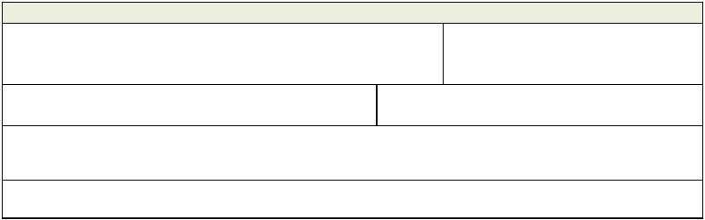
I ) ОПШТИ ПОДАЦИ :
Име и презиме ученика : одељење :

адреса : место :
Име и презиме родитеља /законског заступника:
Број телефона родитеља:
II) ПРЕДЛОГ О ОСЛОБАЂАЊУ ОД ПРАКТИЧНОГ ДЕЛА НАСТАВЕ ФИЗИЧКОГ ВАСПИТАЊА:
заокружити | попунити | заокружити
1. ПРИВРЕМЕНО | Од_________до____________ | 1.У ЦЕЛИНИ  2.ДЕЛИМИЧНО
2. ЗА ШКОЛСКУ | 202____/202___годину

III) ПРИЛОГ:
ПРЕДЛОГ ЛЕКАРА: _____________________________________(име и презиме др)
Од дана____________________
Разлог за ослобађање:_______________________________________________________________
_______________________________________________________________

Дел.Бр.:_______________
Дана:_________________
О Д Л У К А Д И Р Е К Т О Р А
IV) На основу члана 50. Закона о средњем образовању и васпитању („Сл.гласникРС“55/13, 101/17, 27/18, 6/20, 52/21, 129/21 и 92/23) и у складу са чл.18. Правилника о правилима понашања у Техничкој школи ,,Иван Сарић'', наведени ученик се ослобађа од практичног дела наставе физичког васпитања као што је наведено у предлогу.
Директор

______________________________
Ученик: | Одељенски старешина:
Родитељ/законски заступник: | Наставник физичког васпитања:
Лице задужено за чување обрасца: Одељењски старешина

